- 简单电路和等效变换
一．教学目标
电路分析中最重要的三种方法为(1)运用等效电路的概念求解；(2)运用解变量的概念求解；(3)运用电路的性质求解。等效电路的概念是电路理论中的一个普遍概念，它不仅适用于线性电路，而且也适用于非线性电路。本章的教学目标是讨论等效变换分析法。这一方法特别适用于求解某条支路的电压、电流和功率。
- 知识教学点
  - 单回路电路和双节点电路的分析（含分压公式和分流公式）；
  - 等效二端网络的概念，常用的基本等效二端网络(电阻的串并联等效化简、独立源的串并联化简、电源模型之间的等效变换、虚元件的处理、含受控源网络的等效化简)、星形网络和三角形网络的等效变换、等效变换化简分析法；
  - 输入电阻的概念和输入电阻的求法；
  - 等电位点的概念及其在电路化简中的应用。
- 能力训练点
  - 正确运用分压公式和分流公式；
  - 单回路电路和双节点电路的分析方法；
  - 掌握两条支路合一的方法；电源模型的等效变换、Y—△变换；
  - 灵活运用等效变换的方法化简电路，并进而求解电路；
  - 求输入电阻；
  - 利用等电位点的概念对电路进行化简。
- 其它
  - 扩充内容为能识别具有对称结构的电路，并根据等电位点或等效的概念分析此类电路；电源位移原理；
  - 注意在等效变换过程中受控源和虚元件的处理。
二．教学方法
1． 教法指导
1）由2b法方程数目太多，给手工求解方程带来困难，由此进一步引入等效化简方法；
2）从两个元件串联和并联化简开始，由提出新支路引入新问题，介绍电源模型之间的等效互换和多余元件的处理；由提出新结构引入新问题，介绍Y—△变换、电源位移原理。
3）与独立电源类比，介绍受控源支路的等效，并指出不同点；
4）介绍不同类型电路输入电阻的求法，特别是含单一受控源电路输入电阻的求法。
2.学法指导
- 熟练掌握单回路电路和双节点电路的分析方法和分压公式、分流公式；
- 先掌握不含受控源二端网络的等效化简方法，后扩展到含受控源的情形。特别要注意受控源控制支路的问题；
- 熟练掌握输入电阻的求法，特别是含单一受控源电路输入电阻的求法；
- 分析问题时应考虑：是否含平衡电桥，是否有短路线，是否有等电位点，是否含虚元件，被等效的电路是否含控制量，并注意参考方向的变化。
预备知识
两类约束
本章指南
- 掌握单回路电路和双节点电路的分析；分压公式和分流公式；
- 充分理解等效二端网络的概念；
- 熟练掌握常用的基本等效二端网络(电阻的串并联等效化简、独立源的串并联化简、电源模型之间的等效变换、虚元件的处理、含受控源网络的等效化简)、Y—△等效变换；
- 熟练掌握等效变换化简分析法；
5）牢固掌握输入电阻的概念和计算方法；
6）掌握用等电位点的概念对电路进行分析的方法，包括电桥平衡等；
7）了解电源位移原理；能识别具有对称性结构的电路。
知识详解
知识点1 掌握分压公式和分流公式及其使用方法
- 分压公式（如图2－1）
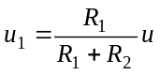，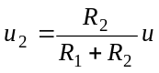

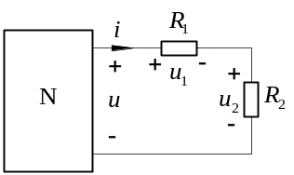
图2－1
- 分流公式（如图2－2）
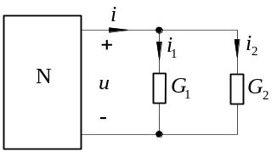
图2－2
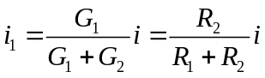， 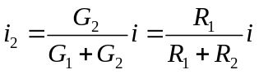
知识点2 电桥平衡
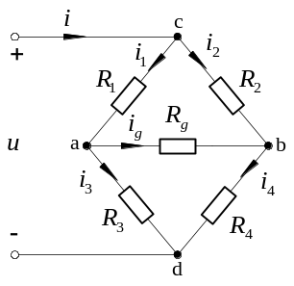
图2-3 电桥电路
当电流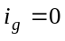时,称之为电桥平衡, 电桥平衡的条件为：
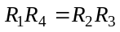
电桥平衡时，（1）， 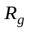支路可以断开；（2）节点a和b是等电位点,a、b两点可以短接。
由此总结出下列两条规则：
1) 电路中电流为零的支路可以断开；
2) 电路中电位相等的点(即等电位点)可以短接。
知识点3 单回路电路和双节点电路分析
单回路电路和双节点电路是两种最基本的简单电路。
（1）单回路电路：仅有单一回路的电路
通过示例说明分析方法，总结一般分析步骤。
（2）双节点电路：仅有两个节点的电路
通过示例说明分析方法，总结一般分析步骤。
知识点4 二端网络及等效二端网络的概念
（1）二端网络及其伏安关系
定义 一个电路(网络)如果其只有两个可供与外部电路连接的端钮,则该网络称为二端网络。
举例 二端网络的伏安关系
（2）等效二端网络
定义 具有完全相同伏安关系的二端网络称为等效二端网络。
等效变换：伏安关系完全相同的二端网络之间的代换（或等效二端网络的代换）。
等效变换分析法：运用等效变换对网络进行分析的方法。
等效条件：使两个网络VAR完全相同的条件。
说明：
1) 两个二端网络等效是指对任意的外部电路而言的，对内部电路并不等效。
2) 当任一电路的任一部分被等效代换后,该电路中其它部分的支路电压和支路电流并不因此变换而有所改变。
(3) 两个二端网络等效是一种固有性质,与端口电压和端口电流的参考方向的选取无关。
知识点5 常用的基本等效二端网络
（1）电阻的串联等效化简
（2）电导的并联等效化简
（3）独立电压源的串联等效化简（说明电源方向对等效条件的影响）
（4）独立电流源的并联等效化简（说明电源方向对等效条件的影响）
（5）电源模型之间的等效变换
（6）虚元件的处理（包括独立电压源的并联和独立电流源的串联）
（7）含受控源网络的等效化简
把受控源作为二端元件按独立源的方式处理，唯一需要注意的是在等效变换的过程中,当受控源的受控支路还存在时,不能把受控源的控制量所在支路化简消除掉
在介绍上述常用的基本等效二端网络时，适时通过示例说明等效化简方法。
知识点6 输入电阻的概念及求法
（1）输入电阻的定义：不含独立源的二端网络的端口电压与端口电流之比值。
说明与等效电阻的异同。
注意：由于受控源的有源性，有些由电阻和受控源构成的二端网络的输入电阻为负电阻。
（2）求输入电阻的方法。
  - 加源法
在二端网路的端口施加一个电压，根据两类约束，或电路的分析方法，将端口电流用电压表示，即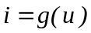；或在二端网路的端口施加一个电流，根据两类约束，或电路的分析方法，将端口电压用电流表示，即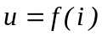，则二端网络的输入电阻为：
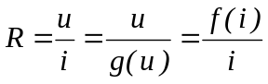
  - 若二端网络仅含二端电阻，可直接利用电阻的串并联公式和Y—△等效变换求输入电阻。
知识点7 星形网路和三角形网络的等效变换（Y—△等效变换）
星形网络（或称Y网络，T型网络）和三角形网络（或称△网络，Π型网络）是两种最简单的三端网络。
等效条件推导
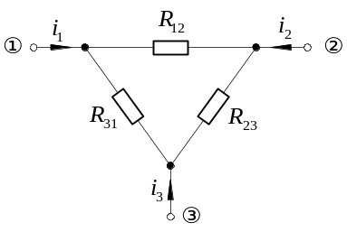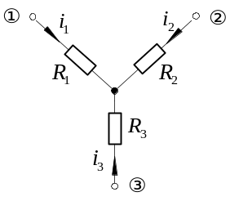
图2-29 三角形网络 图2-30 星形网络
在对称的情况下，即
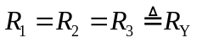
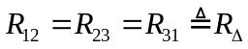
上述等效条件变为
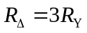 或者 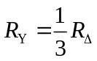
*知识点9 电源位移原理
凡是与电阻串联的电压源称为有伴电压源；凡是与电阻并联的电流源称为有伴电流源；而无串联电阻的电压源称为无伴电压源；无并联电阻的电流源称为无伴电流源；在电路中，通过将无伴电压源或无伴电流源位移，可简化问题的分析。
（1）电压源位移原理
在电路中，位于任一对节点之间的无伴电压源可位移到与其中一接点相连的支路(无伴电压源所处支路除外)中而消去该节点，且只需要满足位移后的两个电压源与原有的电压源具有相同的极性和数值。对于无伴受控电压源也有类似结论。
（2）电流源位移原理
在电路中，位于任一对节点a和b之间的无伴电流源可以位移到任一含支路ab的闭合回路中与其他所有支路相并联。对于无伴受控电流源也有类似结论。
举例说明应用
*知识点9 具有对称性的电路（作为学生一般了解的内容，有兴趣的学生，可自学）
（1） 平衡对称电路
（2）传递对称电路
1)翻转对称电路
2)旋转对称电路
识记知识
本章需要牢记硬背的概念、公式和定理有
（1）电阻的分压公式和分流公式；（2）惠斯顿电桥平衡的条件；（3）列写单回路电流方程和双节点电压方程的规律（4）常用基本等效二端网络；（5）输入电阻的求法；（6）对称Y—△等效变换公式。
学习方法与建议
（1）本章的内容都是从两类约束出发，推导得出的，因此，学生通过课堂学完相应的内容后，建议亲自推导一遍，可使概念更清楚，理解更深入；
（2）学生课前可适当预习，并提出问题；
（3）上课时，做好课堂笔记，并注意指出的重点、难点和应注意的问题；
（4）通过听课解答课前的疑问，若不能解答，应积极请教老师；
（5）在听课过程中，积极回答老师提出的问题，以促使思维活跃和加深记忆；
（6）课后留给学生思考的问题应积极思考解决，不能解答，应积极请教老师；
（7）独立、认真、按时完成老师布置的作业题，以巩固所学的知识。
三．重点、难点和疑点及解决方法
- 重点
（1）单回路电路和双节点电路的分析及分压公式与分流公式的应用；
（2）等效电路的概念；
（3）等效变换分析法；
（4）输入电阻的求法。
- 难点和疑点
（1）含受控源电路的等效化简；
（2）含受控源电路输入电阻的求解；
（3）复杂对称电阻网络等效电阻的求法；
（4）识别等电位点。
- 易混淆、易错点、易忽略点
（1）在使用分压公式和分流公式时，未注意参考方向所引起的符号变化；
（2）识别电桥平衡和等电位点；
（3）等效互换中电源的方向；
（4）在进行含受控源电路等效变换时，受控支路还存在的情况下，消去了控制支路；
- 考点
（1）单回路电路和双节点电路的分析（含分压公式与分流公式）；
（2）利用等效变换的方法求解电路（含受控源、独立源和电阻）中的电压或电流；
（3）求输入电阻；
（4）含平衡电桥电路的求解。
四．教学过程
○ 通过和学生一起分析单回路和双节点电路的求解过程,总结单回路电流方程和双节点电压方程,以及分析步骤；
○ 通过两个例子引出等效二端网络的概念，并根据两类约束推出常用的基本二端网络的等效条件；
○ 通过3—4个例题，说明等效变换分析法求解电路的过程和注意事项。
○ 通过例题介绍输入电阻的求法和用等电位点的概念化简电路的方法。
○ 根据授课内容提出问题，以促使活跃学生思维和加深记忆；
○ 对重点、难点、混淆点，课后留给学生思考问题以加深知识点的掌握和理解。
本章知识结构图
二端网络的概念
基本概念 等效二端网络概念
简 输入电阻的概念
单 等电位点的概念
电
路 单回路电路分析
和 双节点电路分析
等 简单电路 平衡电桥
效 分压和分流公式
变
换 常用基本等效二端网络
等效变换 星三角变换
电源位移原理（了解）
对称性电路分析（了解）
五．学时安排
- 本章总学时：5学时
- 具体学时安排
内容 | 学时
单回路和双节点电路的分析；  等效二端网络 | 1
常用的基本等效二端网络 | 2
星形网络和三角形网络的等效变换；  电源位移原理 | 2
六．随堂例题与练习
【不含受控源双节点电路的例题】求如图2－23所示双节点电路中的各支路电流，并求三个电源的输出功率和负载电阻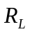取用的功率。
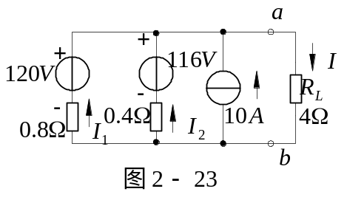
【解】令ab两端电压为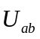，参考方向为a“+”，b“-”由双节点电压方程得
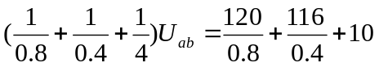
所以， 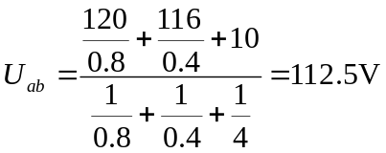
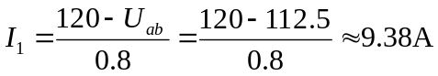
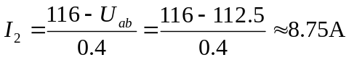
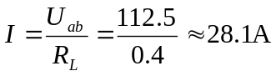
各电源输出功率及负载电阻取用的功率为
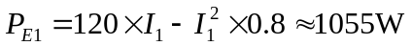， 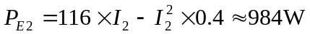
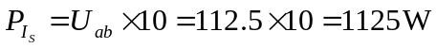， 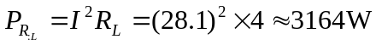
【含受控源双节点电路的例题】试求图2－24示电路中受控源的功率。
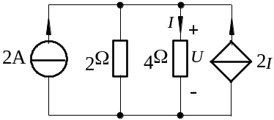
图2－24
【解】设未知电压的参考极性如图示，则由KCL得
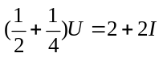
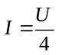
解之得：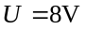
所以，受控源吸收的功率为：
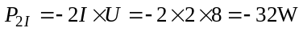
综上可得分析双节点电路的一般步骤（略）
【含受控源单回路电路的例题】电路如图2－22所示，求独立电压源和受控源的功率。
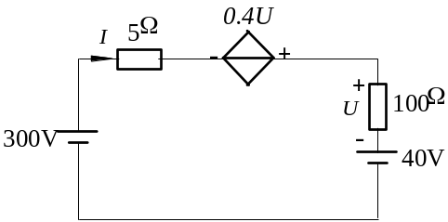
图2－22
【解】设回路电流的参考方向如图示，则回路电流方程为：
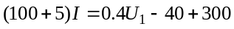
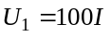
将代入上式整理得：
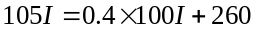
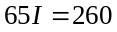
所以
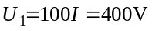
各电源吸收的功率为：
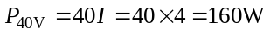
综上所述，可得分析单回路电路的一般步骤（略）。
【含平衡电桥电路的例题】求图2－25各支路的电流。
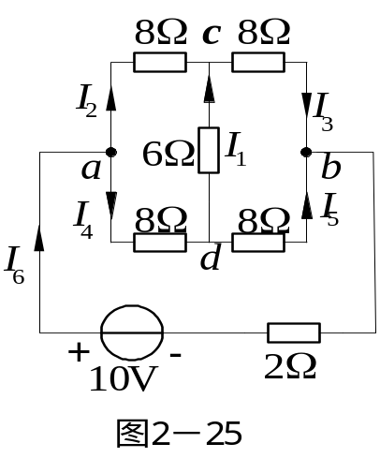
逻辑推理：为了求各支路电流，首先在原图2－25中标明各支路电流的参考方向。因四个桥臂电阻相等（均为8），故是平衡电桥式电路，c，d两点同电位，视作短接，因此对角线电阻中无电流，两端也无电压。
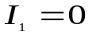，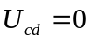
c，d两点同电位，视作短路，这样由欧姆定律：
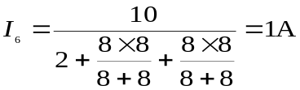
用分流公式可得：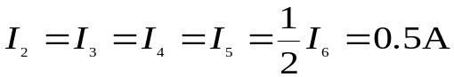
【不含受控源求等效电阻（输入电阻）例题】求图2－26所示电路的输入电阻
【解】对于含有多条短路线的电路，一般一下子很难看清楚各个电阻之间的连接关系，为此应先改画电路，消除短路线，然后利用电阻的串并联等效进行化简。

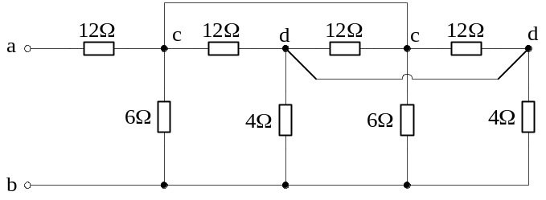
图2－25
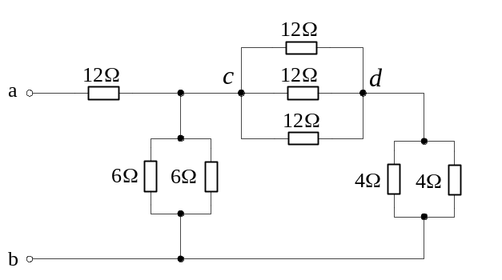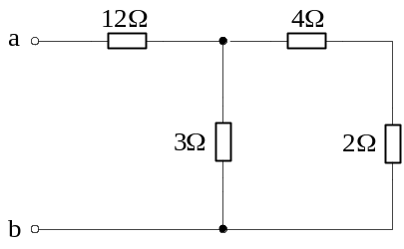
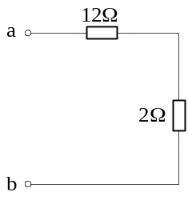
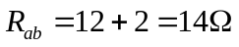
【含受控源求等效电阻（输入电阻）例题】求图2－26所示电路的输入电阻。
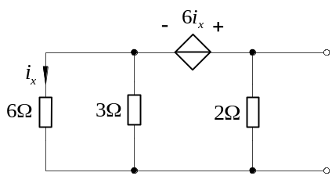
图2－26
【解】端口电压和端口电流的参考方向如下图所示。
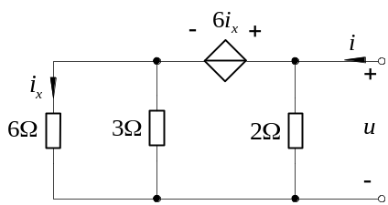
【方法一】（加压求流法）
由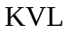和元件的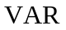得
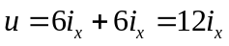
由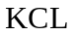和元件的得
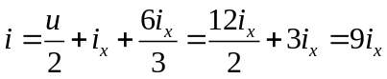
所以
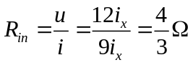
【方法二】
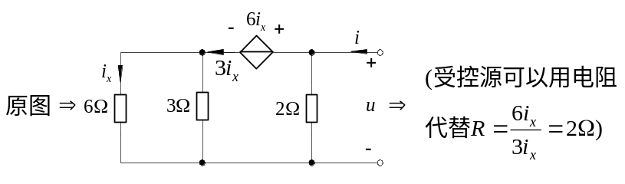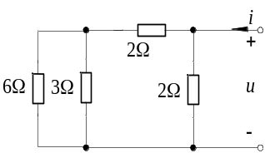
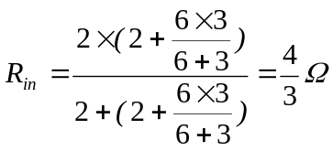
【利用等电位点化简电路例题】图2－27中，各直线均代表一个1Ω的电阻，A、B、C、D、E为联接各电阻的节点，求AE两端点之间的等效电阻。
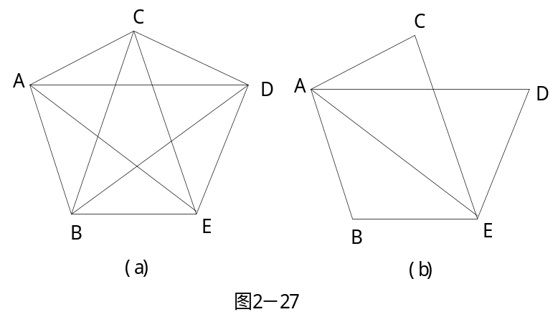

【解】求A、E两点之间的等效电阻时， 由电路结构可知，C、B、D三点为等电位点，故这三点直接相连的支路可以断开，等效电路如图2－27（b）所示。由图2－27（b）得
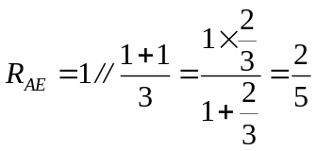

【用等效变换法分析不含受控源电路例题】用等效变换得方法求图2－28所示电路中电流。
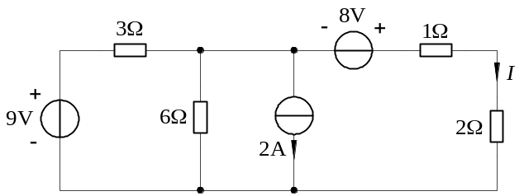
图2－28
【解】原电路
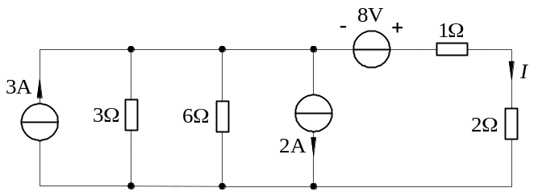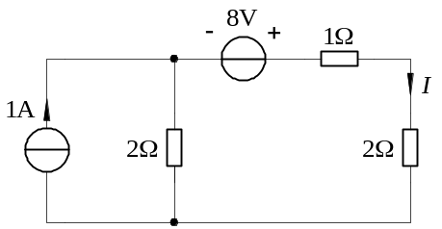
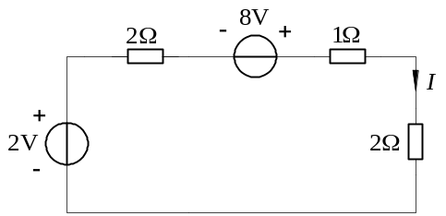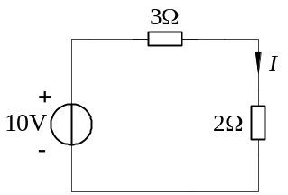
所以
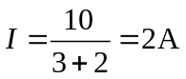
【用等效变换法分析含受控源电路例题1】试用等效化简的方法求图2－29所示电路中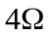消耗的功率。
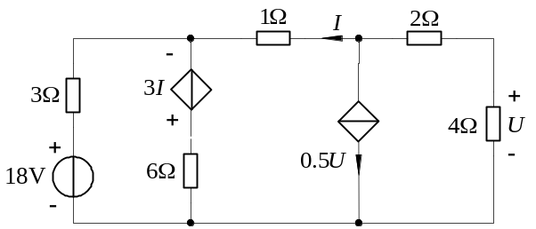
图2－29
【解】 对原电路进行等效化简，过程如下
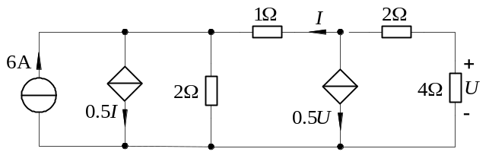
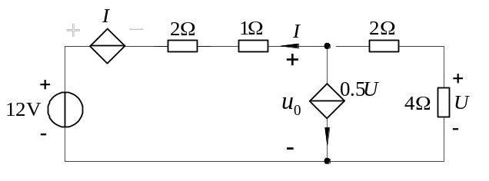
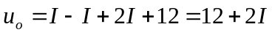，则电路继续化简为
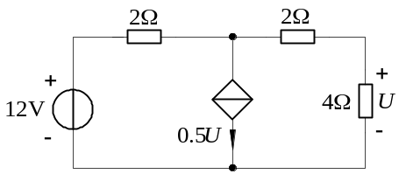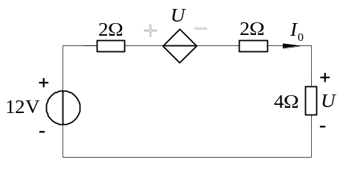
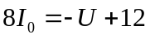
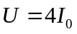
因此
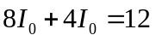
则 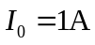
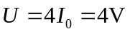
所以，消耗的功率为 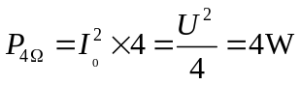
【用等效变换法分析含受控源电路例题2】电路如图2-30示,试用等效化简法求电路中的电压。
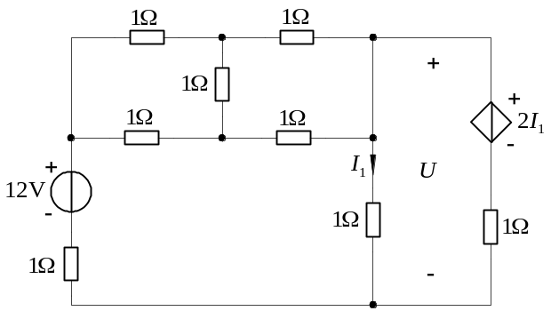
图2－30
【解】将控制量用代替（控制量转移），电路如图2－30（a）所示。
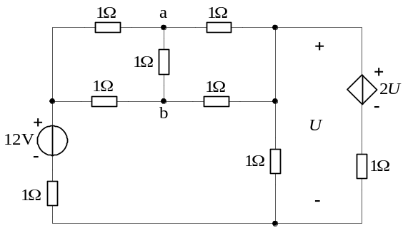
图2－30（a）
因为、两点等电位（电桥平衡），所以，图2－30（a）
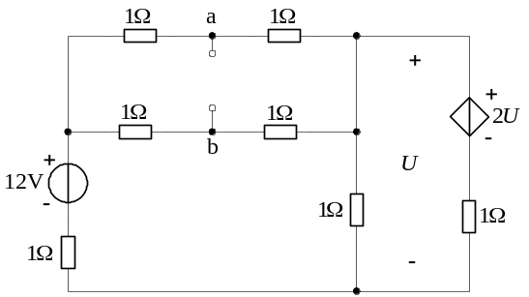
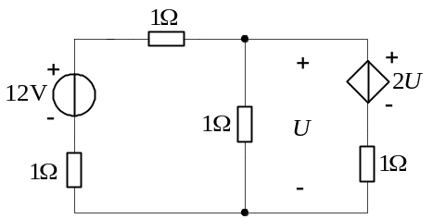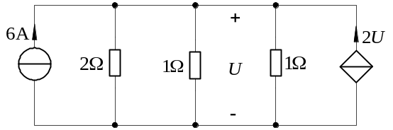
双节点方程为
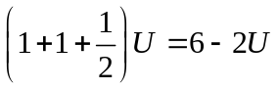
解之得
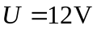
【用等效变换法分析含受控源电路例题3】电路如图2-31示,试用等效化简法求电路中的电压。
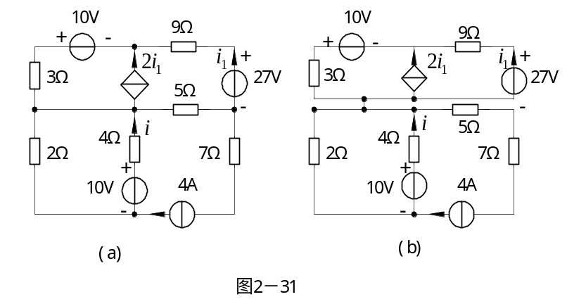【解】将图2－31（a）改画为图2－31（b）,短路处理与4A电流源串联得部分（虚元件），可将图2－31（b）等效为图2－31（c）；再通过电源模型的等效变换将图2－31（c）进一步等效为图2－31（d）,图2－31（d）电路的单回路电流方程为：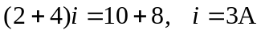
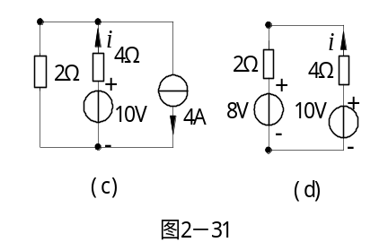

*【用电源位移原理求解电路例题】．求图示电路中的电流。
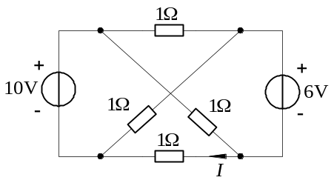
图 2－32
【解】利用电压源位移原理将原电路等效为图2－32（a）。继续化简可求得：
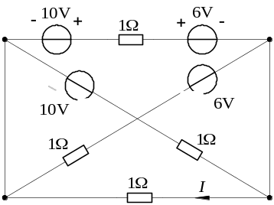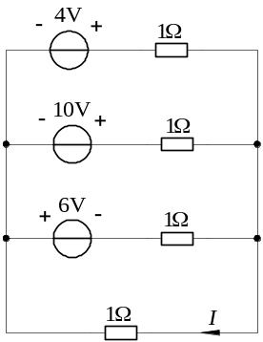
图2－32（a）
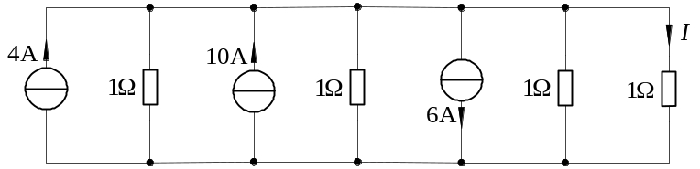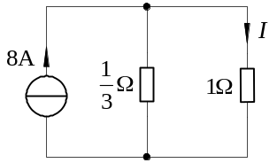
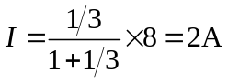
七．习题 （见《电路理论习题与解法指导》）
八．自测题 （见《电路理论习题与解法指导》）
九．板书设计 （见电子教案）
十．课外阅读与研究（暂缺）
编写人：贾秀芳
改写人：董华英

